Digitala läromedel: Vision och affärsmodeller

2022-04-20

1 Inledning 2
2 Gruppdiskussioner 3
2.1 Var står ni idag och vad är nästa steg för er kring digitala läromedel? 3
2.2 Är Sambruks/VLM:s tankar kring affärsmodell intressant även för er? 6
2.3 Vad i hanteringen av digitala läromedel kan man samverka kring? 9
3 Leverantörsgruppen 10
3.1 Är Sambruks/VLM:s tankar kring affärsmodell intressant även för er? 10
3.2 Vad i hanteringen av digitala läromedel kan man samverka kring? 11

Inledning
Detta är en sammanställning av gruppdiskussionerna under seminariet för digitala läromedel, vision och affärsmodeller den 20 april 2022. Deltagarna var uppdelade i 5 diskussionsgrupper som ombads att fritt diskutera runt frågorna:
  - Var står ni idag, vad är nästa steg för er kring digitala läromedel?
  - Är Sambruks/VLM:s tankar kring affärsmodell intressant även för er?
  - Vad i hanteringen av digitala läromedel kan man samverka kring?
Punkterna nedan är citat som anonymiserats och i vissa fall har det även gjorts smärre redaktionella ändringar för läsbarhet. Moderator för dagen var Jan Hylén, Education Analytics.
Inklippt finns även de mentifrågor som besvarades av deltagarna under seminariet.

Gruppdiskussioner

Var står ni idag och vad är nästa steg för er kring digitala läromedel?
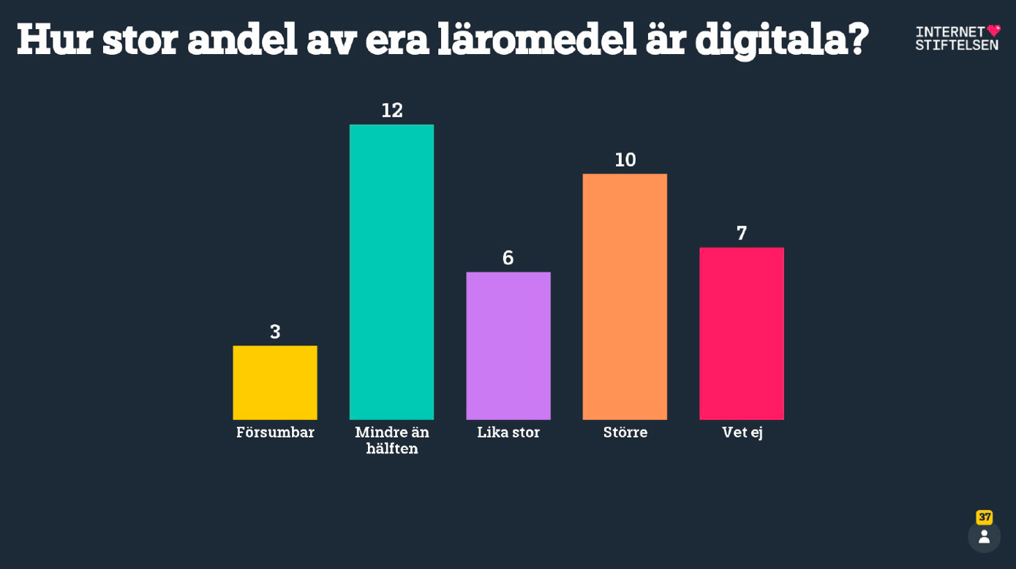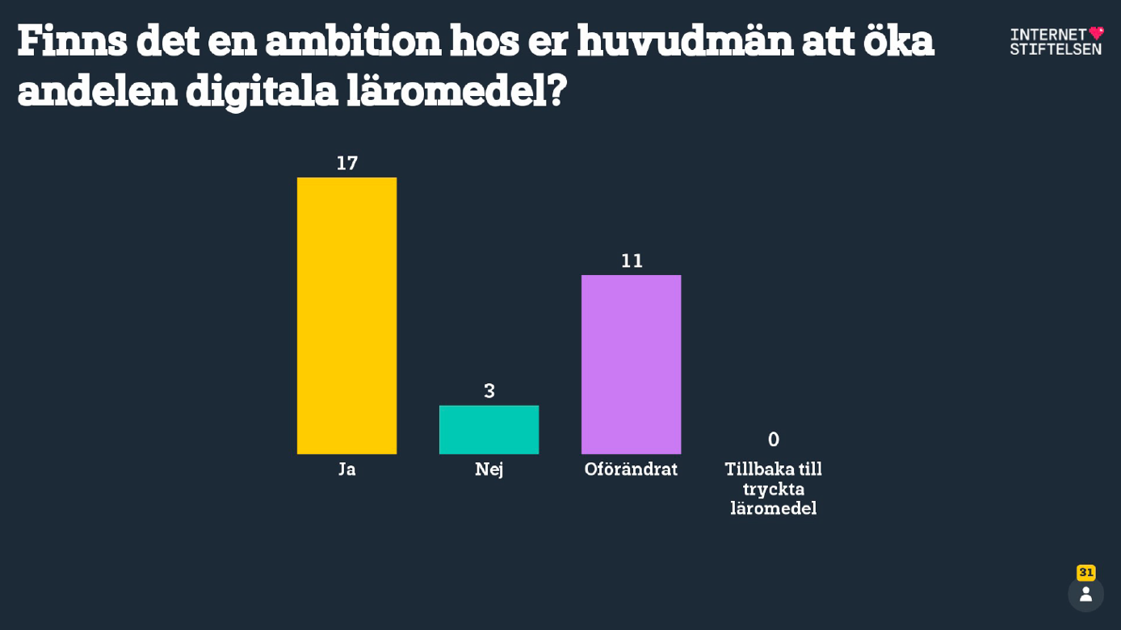

Vi erbjöd digitala läromedel till alla skolor för ca två år sedan och gjorde en utvärdering efter. Lärarna vill ha både analog och digital undervisning. I dagsläget använder de Skolon, inget som kommunen går in och bekostar.
Har digitala läromedel för årskurs 7-9 på ett antal skolor. Vill öka kompetensen hos elever och lärare. Har startat ett nytt projekt: plattform där lärare kan gå in och köpa läromedel som är godkända (har diskussion med Tälje som gjort samma sak). Skulle vilja kunna fördela licenser inom skolor eller i hela kommunen för att läromedel inte bara ska ligga i träda när de har använts av en elev. Funderingar över personuppgiftssäkerhet. Missnöjda med att större skolor/kommuner får bättre priser än mindre.
Har personuppgifter lite överallt, försöka få allt säkert. Sambruk.
Många läroresurser är inte godkända enligt GDPR, svårt/tidskrävande att granska. Sambruk. Alla system måste granskas – vem ska ha ansvar för vilka läromedel som är godkända. God idé med plattform där lärare kan gå in själva och välja bland läromedel som de vet redan är godkända och anses säkra. Har IKT-pedagoger på olika nivåer. Allt är uppe i luften – nu gäller det att sätta saker på plats.
Skolverket: Involvera skolbibliotekarierna (utbildade i mediahantering).
Ska ta ett helhetsgrepp, ställa ett antal frågor om leverantörers digitala läromedel, utvärderade fyra, hade en testperiod, allt som lärare hade kommit fram till sammanställdes, valde NE365(?), lärarna tyckte det var viktigt att inte bara ha digitala läromedel utan även analoga. För open source måste man investera i den egna kompetensen.
Finns ingen som pratar om något annat, svårt att se att man skulle få igenom något, man ska ha ett smörgåsbord och har tre-fyra leverantörer, beror på hur bra skolan är på att förhandla. Som huvudman vill man vara flexibel, kostnaden kommer inte sjunka som stoffet sjunker. Vet inte hur det är med pedagoger och vad de tycker. Lättare att byta bok än ett digitalt läromedel tre gånger per år
Har haft en leverantör, svårt att få fyra leverantörer som ska ställa upp på samma villkor, är inte bara att byta, utan det är ett svårt ställningstagande.
Har haft en leverantör för digitala läromedel väldigt länge, funderar hur man ska kunna välja lite mer fritt, har sedan 2014 haft Gleerups. Alla har olika förutsättningar.
Intressant – hur får man till det så läromedel blir tillgängliga för folk med funktionsnedsättning?
Skolplattformen ett samlingsbegrepp som består av många delar. Ett gott exempel för att försöka sy
ihop allt, men var kanske lite för tidiga.
Står idag inför att implementera digitala läromedel i högre grad än idag. Har begränsad samverkan med kommuner i samma region. Väntar på Addas arbete, de gör ett stort jobb runt det här
Utreder digitala läromedel och ser hur vi ska ha det framöver.
Vi har kommit båda kort och långt. Har varit decentraliserat utan beslut hur digitalisering ska gå vidare
Just nu två nya skolchefer som utvärderar ur ett likvärdighetsperspektiv. Olika hur det ser ut på
olika skolor. Ekonomin styr så får se hur långt vi kommer. Genomfört enkät med alla pedagoger.
Intressant att man som pedagog bedömer sin mognad som stor men elevens mognad som låg.
Datorer existerar inte utanför skolan för elever – man lever i telefonen. Två olika verktyg som ställer olika krav på läsning och förmåga. Bryter ner den nationella strategin till en lokal hos oss.
Använder oss av samverkan i vårt nätverk.
Hur beskriver man sina digitala lärreurser? En standard för det, attributprofil. Arbete sker, inkluderar parter. Hur beskriver vi läromedel på ett enhetligt sätt föröker besvaras. Vi jobbar även med order mellan leverantör och tjänsteproducenter att fungera mer smidigt. Allt från att hitta till att få tillgång till läromedlet. I vissa av punkterna behöver vi ha gemensamma standarder kring datautbytet. Många projekt rullar på för detta. Viktigt att delta på dessa typer av möten för att se var skolorna är på väg ute i verkligheten.
Internetstiftelsen berättar om deras roll och ambitioner med seminarieverksamheten i relation till urkunden och arbetet i Skolfederation.
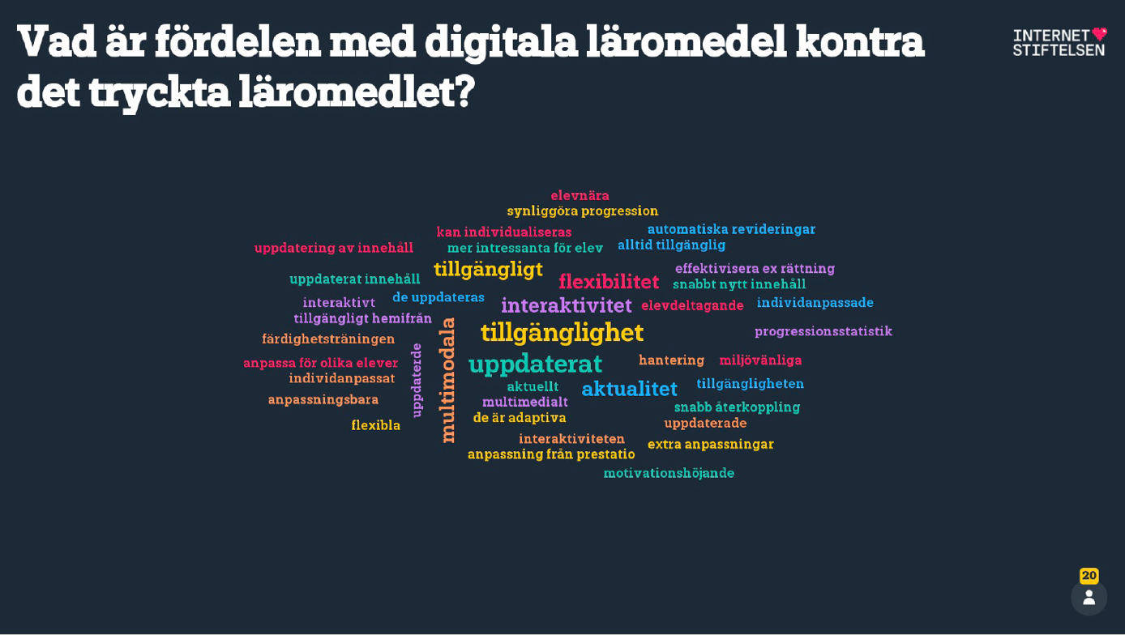

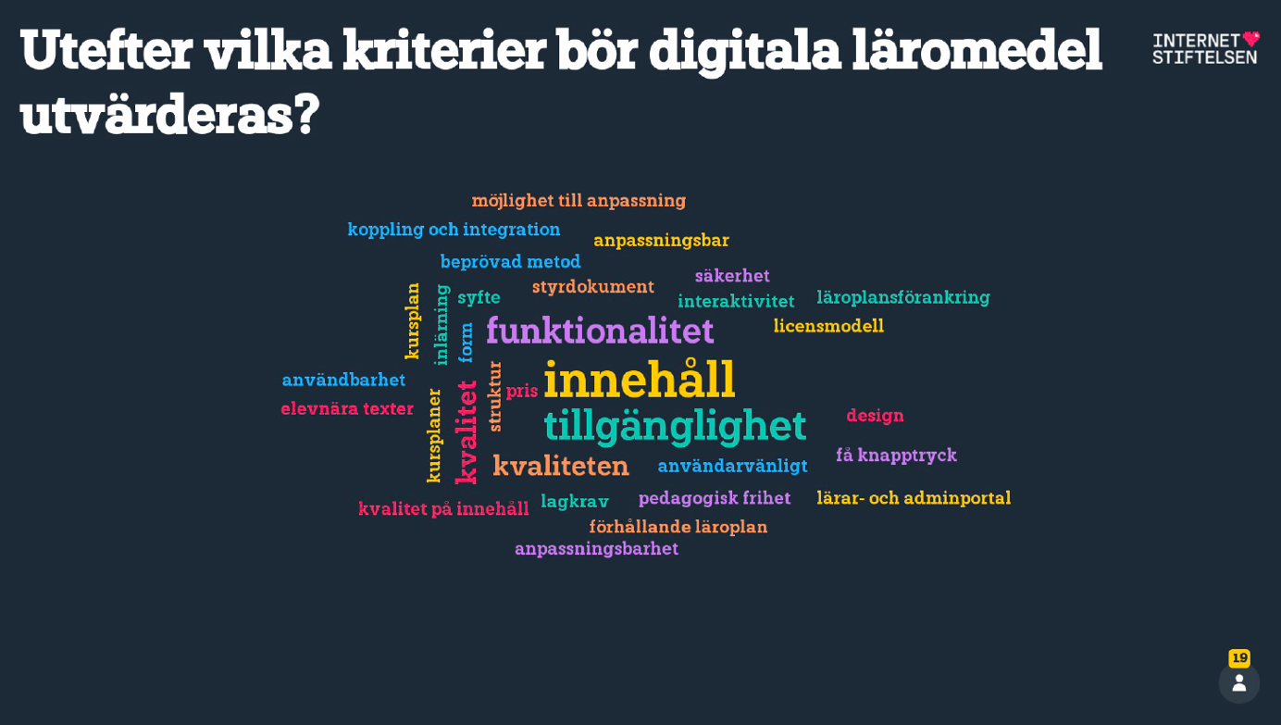
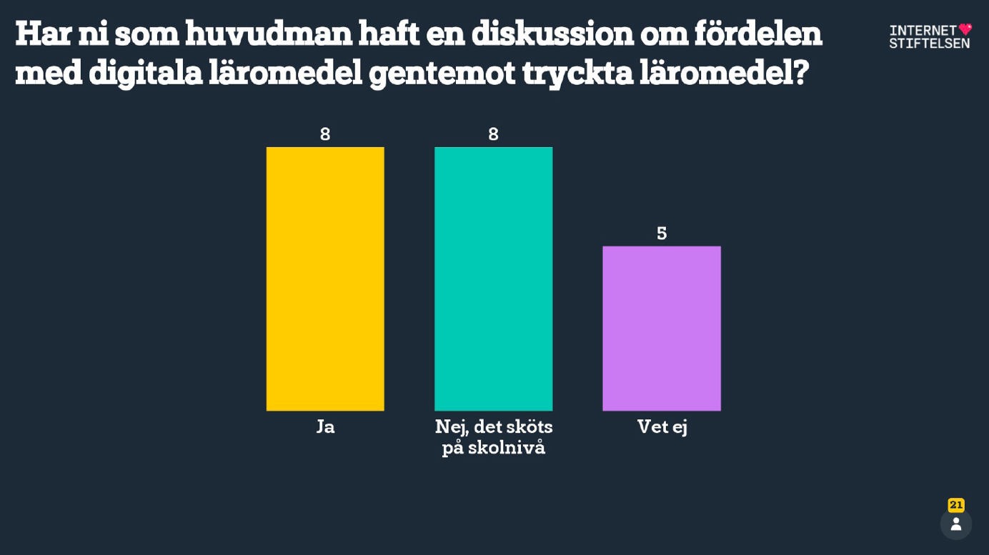

Är Sambruks/VLM:s tankar kring affärsmodell intressant även för er?
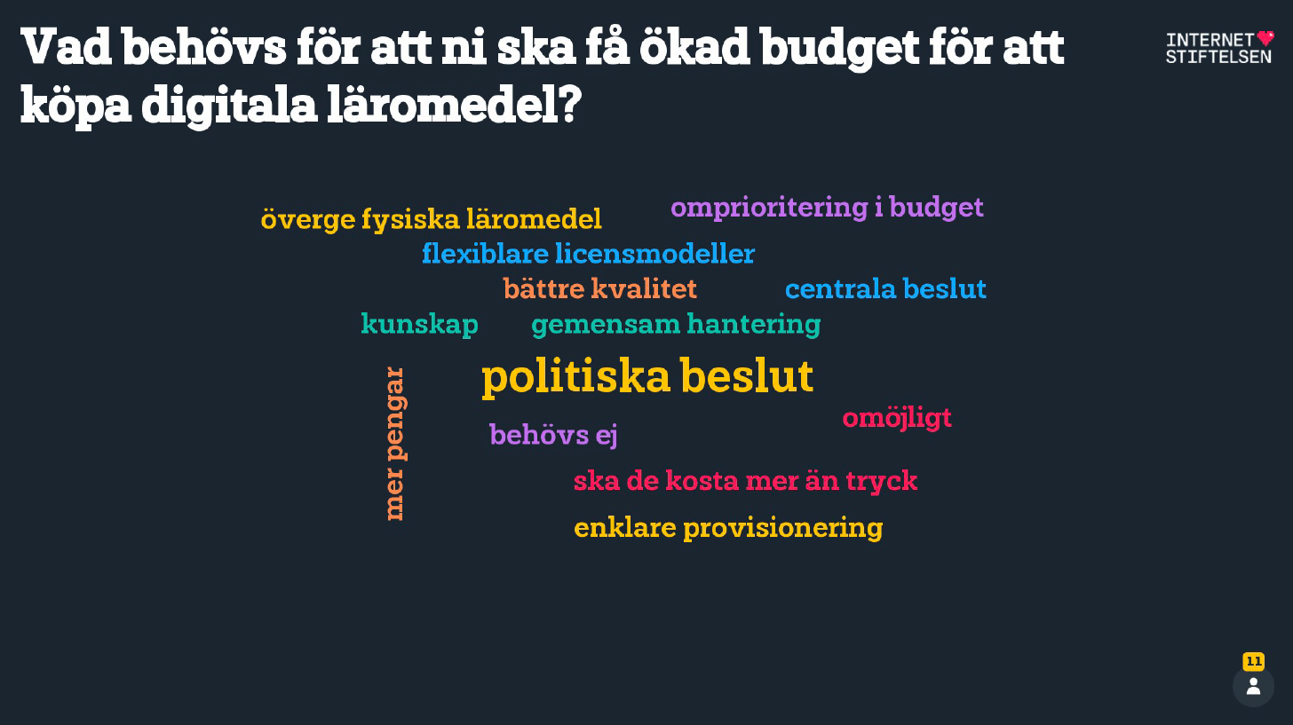
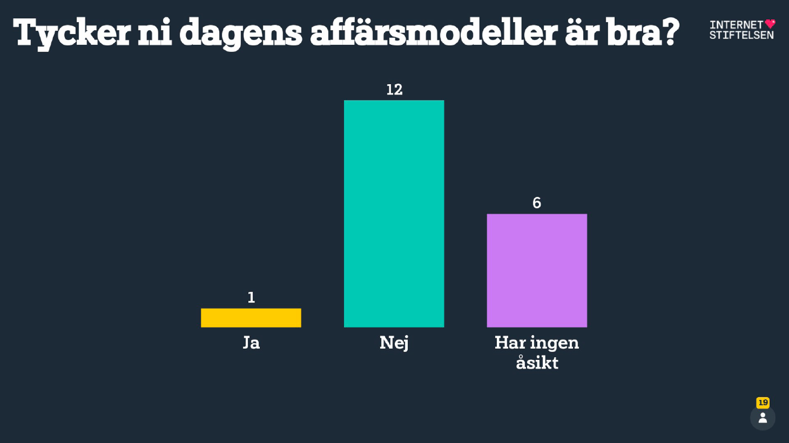
Ofta är det ekonomerna som gör upphandlingen, vilken mall går de efter?
Viktigt att ha tydlig kommunikation så man inte får massa saker man inte vill ha, eller tvärtom.
RISE: Många huvudmän och skolor som vill ha spotifymodellen. Men eventuellt problematiskt om leverantörer och skolor vill ha olika typer av affärsmodeller.
Har diskuterat Sambruk men tycker att de har kommit långt på egen hand så behovet för Sambruk finns inte i nuläget.
SPSM (specialpedagogiska skolmyndigheten): Utmaning att distribuera läromedel; Vill minska administrationen kring GDPR, distribution etc., vill se till att allt är säkert, vill att lärarna ska ha kontroll, motverka inlåsning, får inte konkurrera med marknaden – blir svårt att skapa en affärsmodell.
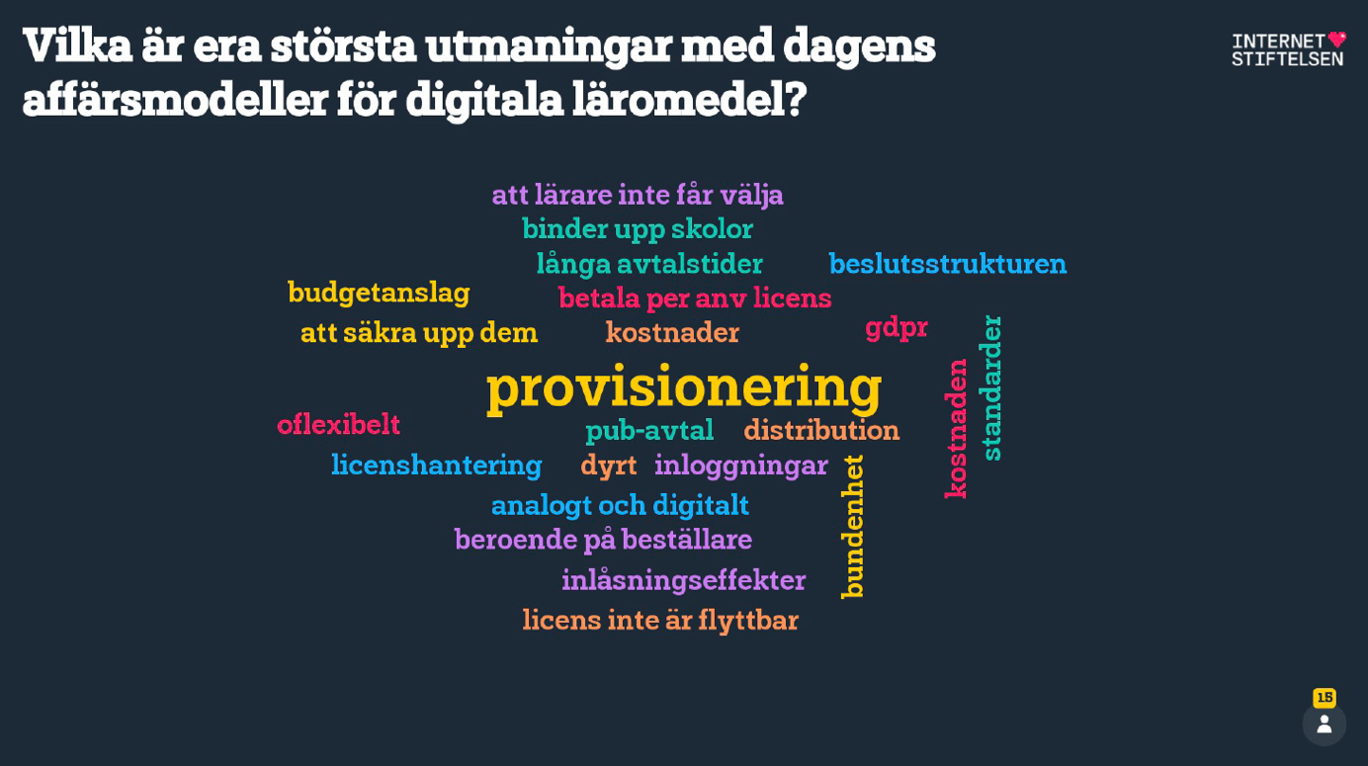
Blir dyrt att ha olika leverantörer. Leverantörerna vill inte gå med på lägre priser även fast inte alla elever använder tjänsten. Blir för dyrt invecklat att köpa enskilda licenser för varje elev.
Det är intressant men kostar en slant. Vi kör samma upplägg som NN, det är upp till rektor att avgöra läromedel. Centralt styr vi inte över läromedelsbudgeten. Ett problem, en utmaning från central nivå.
Finns mognad att köpa särskilda läromedel på särskilda tider? Pedagoger vill ha vissa läromedel för sin undervisning men stöd finns inte. Vi har inte tid att vänta på Adda, hoppas kunna samköra i framtiden. Har delat upp upphandling i digitala, analog och digital som tjänst (ex webbutik med provisionering etc).
Vi gjorde som kommun NN att vi var tvungen att gå ut i upphandling men valde istället att vänta på Adda. Rektorer har tidigare fått bestämma själva, men har nu fått pengar för att andra skolor än där rektorn drar projektet ska få testa digitala läromedel. Lite omogna än på den digitala sidan.
Inför detta läsår kollade man av vilka som kan vara intresserade att testa digitala läromedel. Inför nästa kommer vi kolla med de som inte använder och se vad de vill ha för något. Bidar vår tid, hade ”Spotify” som tanke förut men har backat i tankarna i väntan på Adda och DNP. Det skulle lösa väldigt mycket.
Fråga: standard, för köpa och hantera läromedel?
Svar: Jag tänker också mer på GDPR och avtal. Varför måste vi uppfinna hjulet varje gång man ska köpa något? Känns oerhört onödigt och svårt.
Som Holland: gemensamt GDPR-avtal – varför inte i Sverige?
Sambruks arbete med appar tar höjd för GDPR-arbetet. Ser lovande ut.
Tror på standarder inom området. Varit med i SIS-arbete tidigare. Ju mer man standardiserar desto fler tillgänglighetsaspekter tas i beaktning. Viktigt att ställa krav på tillgänglighet och möjliggöra att använda olika läromedel. Ofta de små elevgrupperna, ex de med synskada eller rörelsehinder, finns tillgänglighetsproblem i många läromedel. Ofta behöver man använda musen. Finns det då något förlag som har tagit fram något så är det jättebra om det finns med i upphandlingen.
Standarder får inte begränsa innovativa affärsmodeller utan ska bidra till innovation.
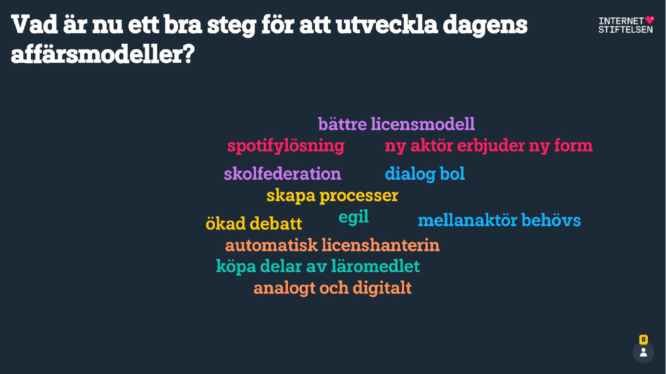

Vad i hanteringen av digitala läromedel kan man samverka kring?
Kommun NN upplever att förhandling med leverantörer ser olika ut, hade velat kunna betala för användandet och inte för total licens.
Ställa kraven hos leverantörerna att ha ett gemensamt förfarande.
Samverkan med flera kommuner. Chromebooks – främst webbplatser, problematiskt med säkerhet. Har tillsammans med andra kommuner skapat kategorier för vad som ska godkännas/vad man bör tänka på när man väljer läromedel.
Lärarna vill ha analogt och digitalt, det digitala ska ibland bara vara en bonus.
Har elever i särskilt behov av stöd som behöver det digitala. En matematiktjänst har de 5000 licenser, de kan öka dem och efterdebiteras. Men de kan via skolon se statistiken av användandet av programmet för att se hur mycket de behövs.
Motargumentet mot “betala för användning” är risken med att det då inte uppmuntras att använda sig av digitala tjänster då det bara är en kostnad. Kommun NN anser att de måste budgetera för att alla deras licenser kommer användas och ha det inom ramen för vad som kan bli, det är viktigt att ha digitala tjänster då eleverna behöver det.
Särskolan kan glömmas bort när man centraliserar, behövs en tydlig dialog i vad man ska erbjuda alla. Det som önskas i särskolan är kommunikationsverktyg.
Den ensamma pedagogens behov kan diffa. Kan inte köpa in alla program i digitala läromedel.
Skönt att slippa skicka personuppgifter och sådant, förespråkare för Egil. I Partille har de oftast något läromedelsföretag som har en kommunlicens och sen kompletteras den upp av skolornas egna läromedel. Detta för att ha en likvärdighet i att alla ska ha samma bas, oavsett vad enskilda rektorer tar för ekonomiska beslut.
Balansgång gällande hur man ska utföra en upphandling för att faktiskt få det man vill ha av Skolon t.ex. Det jobbet Skolon gör är ovärderligt, förut fick man hålla koll på massa inloggningar och lösenord osv. Nu har NN Skolon, Skolfederation och microsoft, Skolon löser all provisionering. Finns nog ingen kommun som har möjligheten att bygga upp något som skolon just nu kan erbjuda. Svårt dock att få läromedelsleverantörer att förstå vad det är man vill ha.
Skulle vara jättebra att samverka över kommungränserna mellan särskolor. Att ha en plattform hade varit en bra idé. En gemensam skolon-plattform hade varitbra.
Samverka kring plattform för läromedel.
Finns mycket att samverka kring, svårt att hitta något specifikt.
Man kan samverka kring det med öppna data och öppna api som standard.
Samverkan kring appar, tycker Internetstiftelsen har varit jättebra.
Viktigaste är att samverka, kan samverka på många sätt, får se vart det leder, men att vi faktiskt samverkar.
SKR: tillgänglighet är det enda de kan säga nu. Jobbar ganska hårt med initiativen, jätteviktigt att vi samverkar
GDPR, upphandling, gemensamma lösningar – standarder.
Samverkan runt det pedagogiska användandet av digitala läromedel. Pedagogiskt nätverk?
Pedagogiken är ett eftersatt område, men en koloss att försöka påverka.

Leverantörsgruppen

Är Sambruks/VLM:s tankar kring affärsmodell intressant även för er?

Samverkar och samarbetar kring inloggning, hantering och andra frågor men vi konkurrerar ju med olika läromedel. När man talar om affärsmodeller är det med kunder men vi ska fortsätta vara konkurrenter men de stora frågorna kan man samverka i.
Man sneglar mot Spotifymodellen och vill ha en budget för ett fritt val. Man hamnar I en inlåst sits. Budgetfrågan är central.
Klokt kring affärsmodell och det är intressant att Sambruk vill göra utredningen. Däremot vore det intressant om vi som leverantörer hade en ”sandlåda” där vi kan testa olika affärsmodeller. Att hitta en inkubatormodell är intressant. Det finns stor erfarenhet i branschen och att hitta ett tryggt rum att leka i skulle vara nyttigt. Hoppas att en elev och lärare kan hitta en väg att hitta digitala produkter och valfriheten är stor.
Förstår inte vad Spotifymodellen är? Vad det är man vill ha? Vill påstå att man hamnat snett om man tänker att digitala läromedel skulle ersättas av boken. Även ersättningsprodukter har samma UX, man bläddrar….Det är en bok. Det är inte innehåll.
Förstudien kanske svarar på frågan – VAD vill man ha?
Tänker att det som hänt de senaste 5 åren är att digitala läromedel har börjat köpas av huvudmän och de köper till hela kommunen för man vill behålla den ekonomiska kontrollen. Blir inte bra om inte läraren själva får köpa. I stället för att tänka att flytta centralt men att lärarna ändå får det de vill ha. Vad menar de egentligen? Om vi får betalt för lösningen så kan vi leverera. Man måste ha bättre flöden och vattensäkra skott.
Spotifymodellen är otydlig. Man behöver ge valmöjlighet till lärarna. Vi levererar innehåll.
Ursprunget är att man måste definiera Spotifymodellen. Nu är modellen ”läromedel på kran” utan att förstå vad det betyder. Man har inte medel att köpa läromedel och vill hitta en bra finansiering. Löser ett problem genom att hitta ett annat.
Ljud och musik är ett standardiserat format och då kan man erbjuda på kranformat men det gäller inte våra produkter. Vi levererar olika produkter och det går inte med kranmodellen.

Vad i hanteringen av digitala läromedel kan man samverka kring?
Glad att vi utmanar begreppet Spotifymodellen. Jag tror på samarbete och samtidigt så konkurrerar vi om samma pengapåse. När en huvudman tar ett beslut att samarbeta är det förankrat och det är bra. Man ska sondera och kolla att det är bra. Elevperspektivet är också viktigt med inflygningar från olika håll och att ha en långsiktig lösning. Bättre att en huvudman satsar på en långsiktig lösning.

